

**ОТЧЕТ О ВЫПОЛНЕНИИ**

**практической работы №13**

Выполнил: ст.гр. 2ИСП9-23

Масленников Ю.Д.

Специальность: 09.02.07

Информационные системы и программирование

Проверил: преподаватель Кумскова И.А.

Москва

2023

**Тема:** Составные типы данных. Структуры

**Цель задания:** Получить практические навыки использования комбинированного типа данных Структура в разработке приложений.

**Вариант 12(моего варианта не было)**

**Задание 1.** Разработать программу, реализующую работу со структурой. В программе необходимо создать базу данных (массив структур) из N записей (N – определяется при работе программы), выполнить просмотр и поиск записи по заданному критерию (вводится при работе программы). * Данные можно считывать из текстового файла (на оценку - 5). Телефонная станция. Имеется информация: ФИО абонента, номер телефона, адрес, тариф со звонка

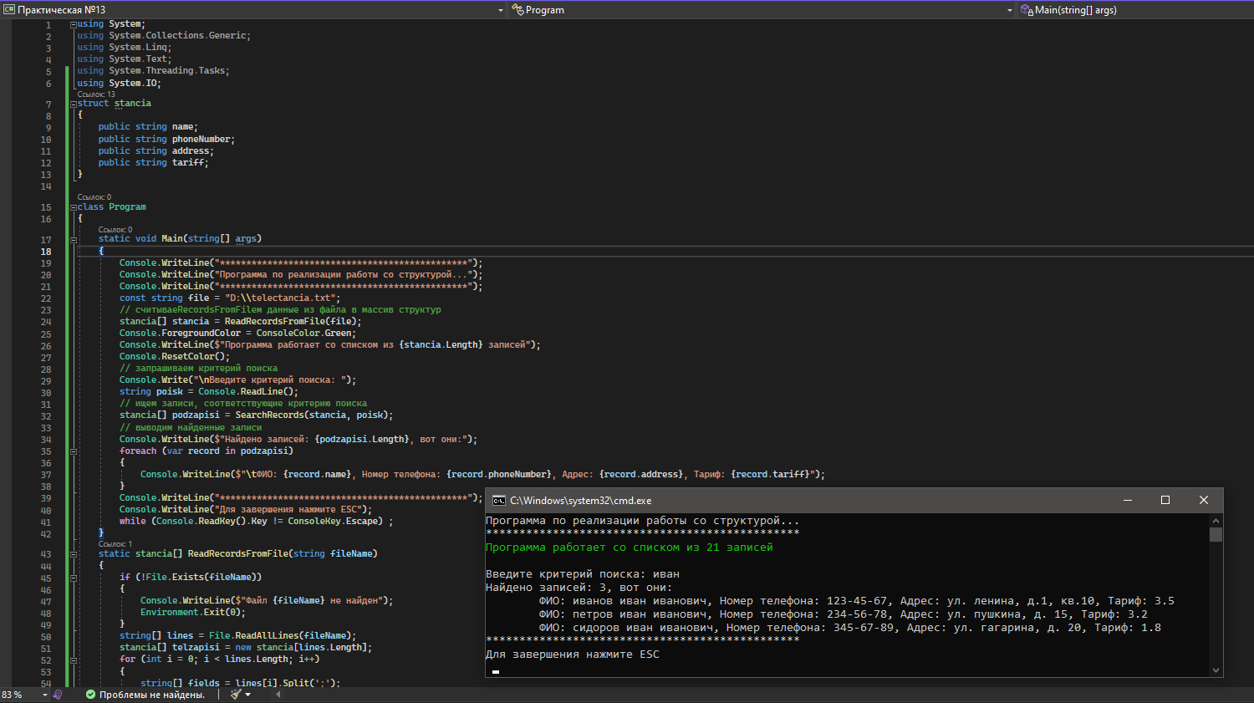

Рис.1

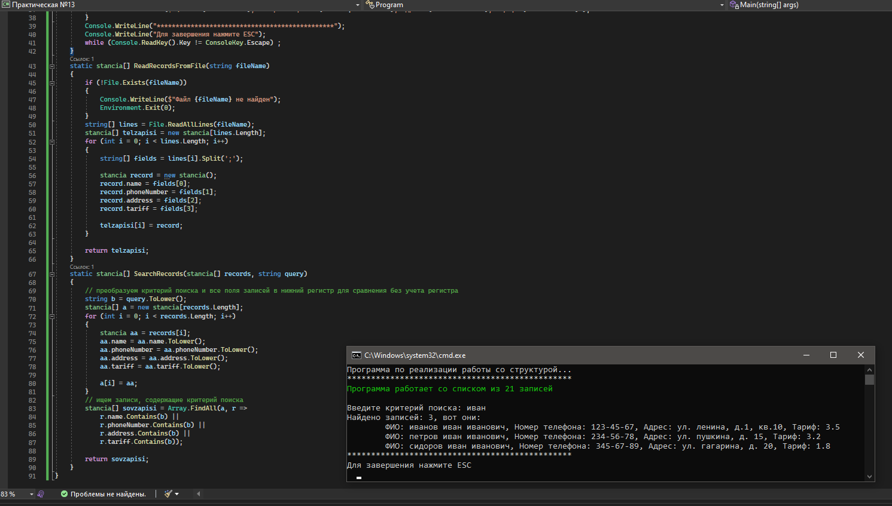

Рис.2

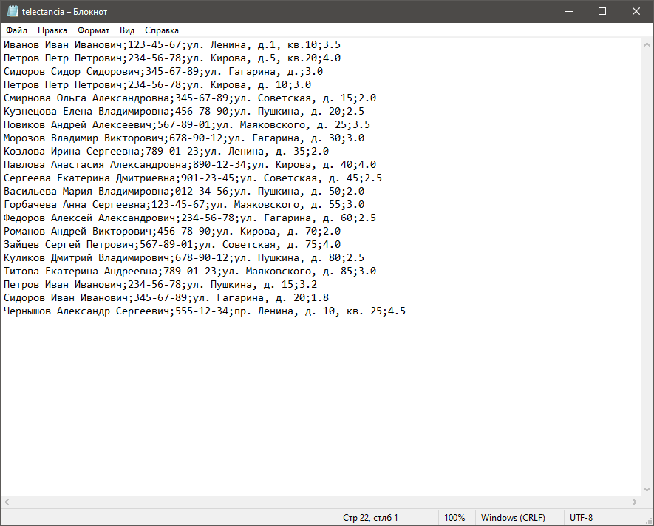

Рис.3